Министерство образования Республики Беларусь

Учреждение образования

«Белорусский государственный университет информатики

и радиоэлектроники»

Специальность «Инженерно-психологическое

обеспечение информационных технологий»

Учебная дисциплина «Основы алгоритмизации и программирования»

Отчет

по лабораторной работе No5

«Динамические массивы»

Подготовил:

Подрябинкин З.Д. гр. 410902

Проверил: Усенко Ф.В.

Минск 2024

Цель: сформировать навыки и умения обработки структурированных типов данных, организованных в виде матрицы.

Задание: (Вариант **25**)

Задание: Дан двумерный массив размерностью 5*5. Заменить нулевые элементы, расположенные под побочной диагональю.

На рисунках 1-2 показаны скриншоты работающей программы и кода.

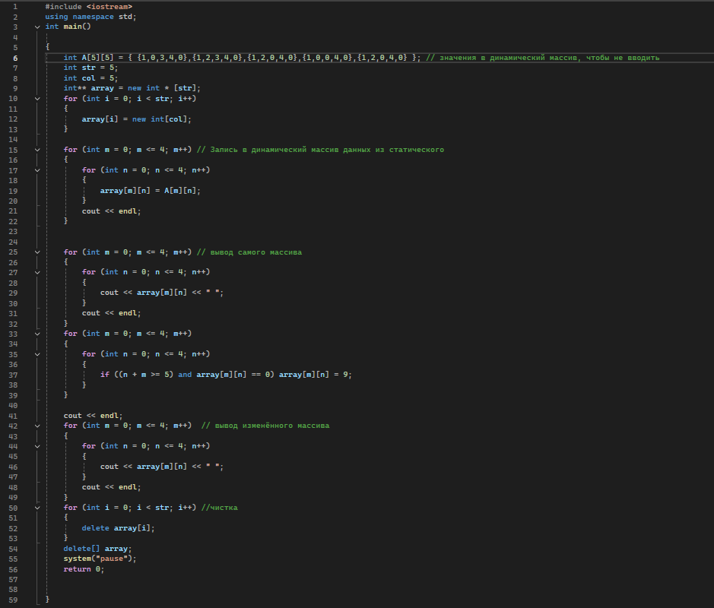

Рисунок 1 – Скриншот кода программы

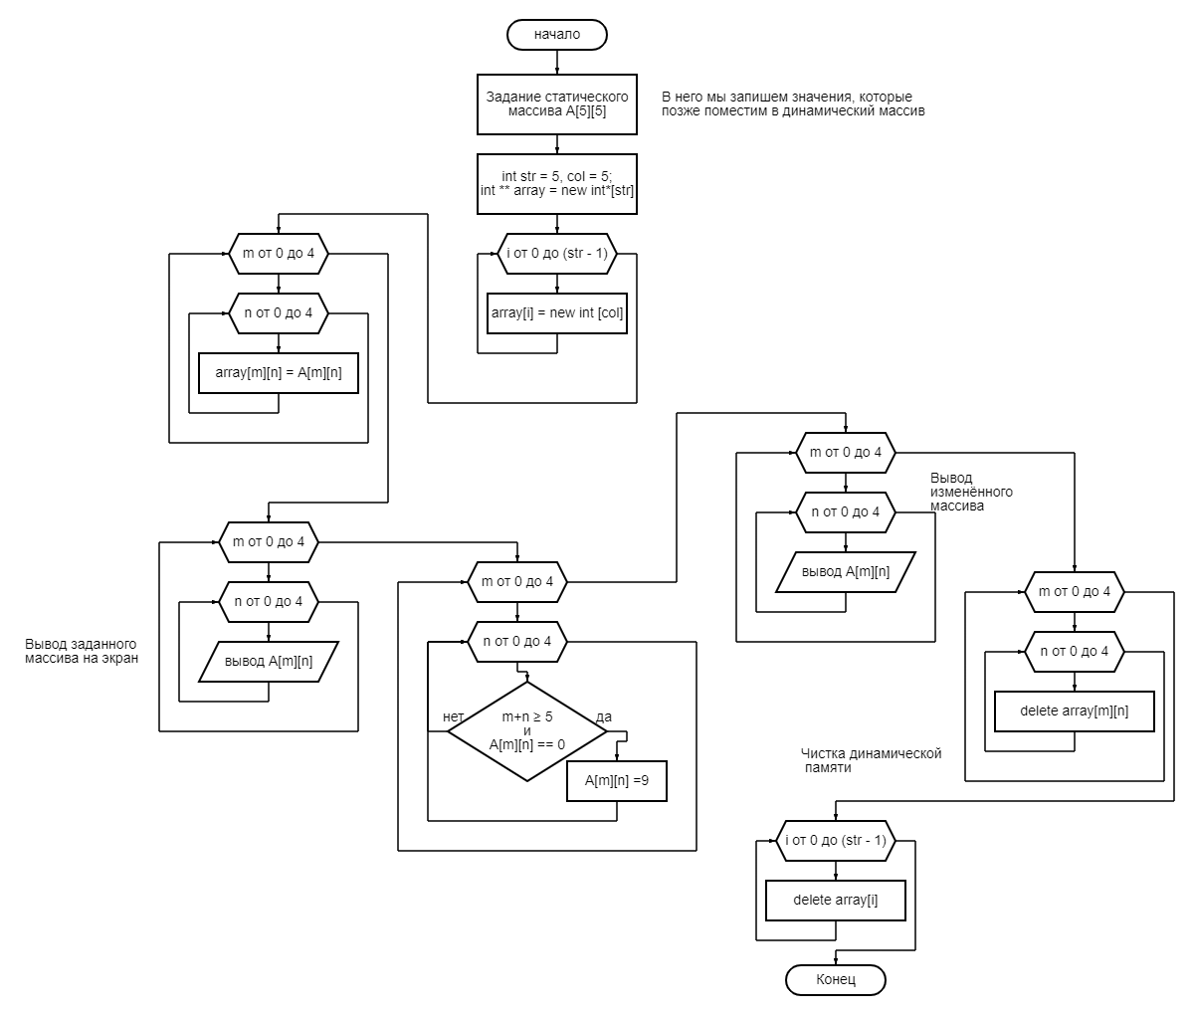

Схема кода программы 2

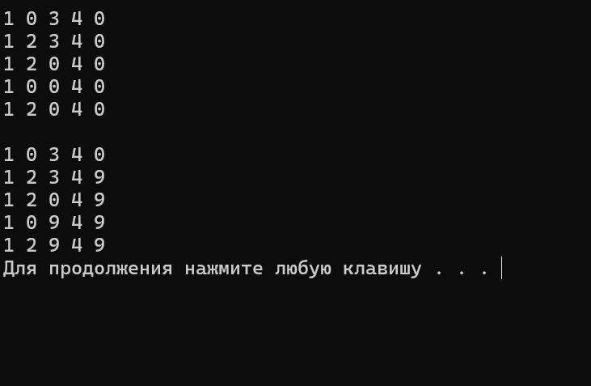

Рисунок 2 – Скриншот результата работы программы, можно заметить, что в обработанном массиве после выполнения программы все нулевые элементы ниже побочной диагонали стали равны 9.

Вывод: в ходе выполнения работы была решена задача на работу с динамическим массивом. Задание было аналогично заданию из прошлой лабораторной работы, однако в коде необходимо было учитывать особенности работы с динамическими массивами. Необходимо было провести выделение места в памяти и последующую очистку занятой памяти. Это значительно увеличило код, однако основные принципы взаимодействия с динамическим массивом остались такими же, как с динамическим.